观 察 记 录
时 间：2018.6.14 地 点:杨梅树班 记 录：晨晨
一、晨间情况：
清晨，炙热的阳光照耀着大地，勤劳的杨梅宝贝们背着小书包蹦蹦跳跳来到教室开始今天的晨读。看，嘉睿、宇萱、艺凡、文钦、青宁、声霖、茂森、彬语、怡萱等宝贝正端正的坐在位置上认真的进行指读，小朋友们对我们学习过的内容都能熟练的指读出来，可见每天晚上都有坚持指读我们的笠翁对韵哦！继续加油吧！
二、整体情况：
今天的营养早餐是：田园时蔬粥、五香鹌鹑蛋、白玉馒头；午餐是：土豆焖鸡块、金沙玉米、芙蓉鲜蔬汤、二米饭；午点：蒸玉米、冰糖梨茶；营养晚餐是：洋葱炒肉片、甜花卷、绿豆粥。
户外活动结束后，补充点水分，我们一起分享了怡萱宝贝带来的西瓜，甜甜的西瓜特别的清凉解渴，杨梅树班的小朋友们感谢怡萱宝贝的分享哦！分享过后，himi为小朋友们带来了一节手工课程《一架钢琴》，这节课的教育目标是：1、学习边对边、角对角对折。2、能够大胆的尝试，独立的进行折纸。3、培养幼儿的动手能力。课堂上，himi妈妈问宝贝们：“小朋友见过哪些可以发出好听的声音的物品。”启臣说：“电视可以发出各种各样的声音。”梓冰说：“口风琴可以发出好听的音乐。”怡萱说：“钢琴也可以发出美妙的音乐。”那钢琴长什么样子呢？“钢琴……”小朋友们纷纷发表自己的意见。那么今天我们就一起来折叠一架钢琴，首先，himi给小朋友们进行了示范，小朋友们都特别认真的进行观看。到小朋友们操作时，声霖、嘉昕、梓伊、怡萱、梓冰、艺凡、漪涵、紫暄等宝贝能够独立完成操作，动手能力很不错哦！让我们一起看看宝贝们课堂上的精彩表现吧！
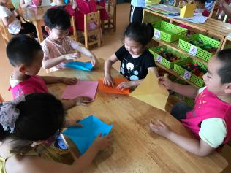
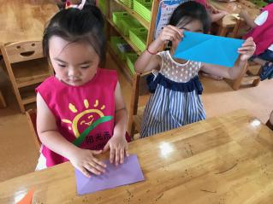
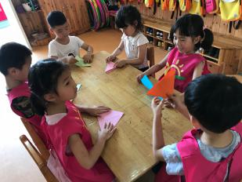
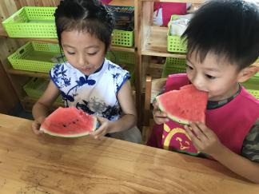
西瓜好甜呀！ 一起来折叠钢琴。 看我折的。
暖暖的阳光下我们神采飞扬……小主持人启臣宝贝正用洪亮的声音主持着才艺展示，本周才艺展示的主题是：古诗。小主持用洪亮的声音请出了今天的第一位小明星紫暄宝贝，宝贝给大家表演了《咏柳》古诗背诵的很完整，掌声表扬一下哦！第二位上台的宇萱宝贝给大家带来了《小池》，宝贝声音洪亮，表现的还是很不错的。第三位上台的祉源宝贝给大家带来了古诗《草》宝贝很认真的进行了准备，为宝贝鼓鼓掌哦！最后小主持人启臣给大家带来了《山村》，宝贝语速适中，表现的特别自信大方，很棒。 期待明天小明星们更加精彩的表现哦！
- 教师寄语：
- 明天才艺展示的小明星有:赵青宁、温嘉昕、丁声霖、高艺涵、杨赜祎、马艺凡（本周才艺展示的主题是：古诗。为了能够更加自信的展示自己，请宝贝课下积极准备呦！）
- 明天周五，放学时间是4:00放学，校车3:30发出，延时班6:00下课，请家长朋友记得接宝贝的时间哟！
3、为了更好的家园共育，我们分批和家长们进行沟通宝贝的情况，请今天小明星们的家长放学后留下来跟老师沟通。谢谢配合！


非常感谢您对我们工作的支持与配合！

